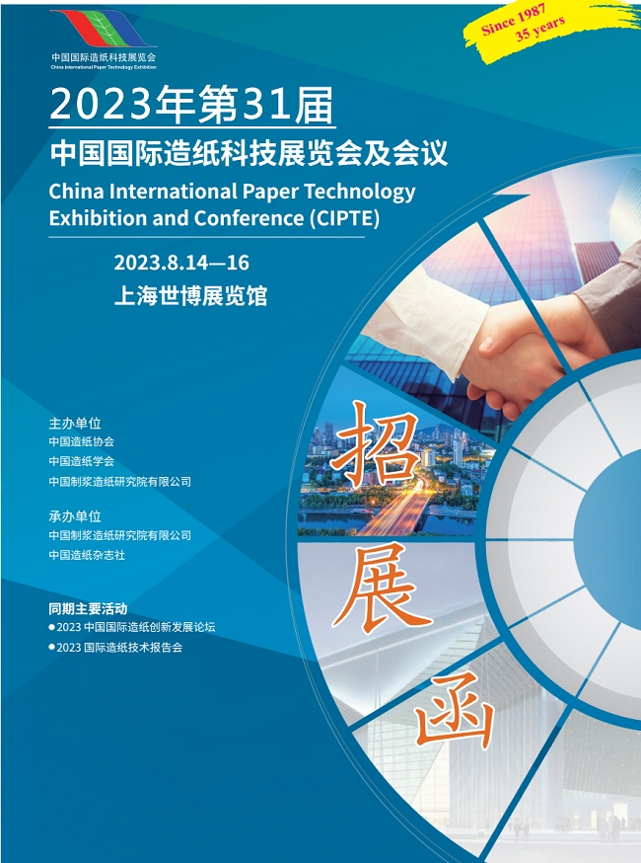​

2023中国国际造纸科技展览会及会议​
展会时间：2023年8月14-16日
展会地点：上海世博展览馆
主办单位：
中国造纸协会
中国造纸学会
中国制浆造纸研究院有限公司
承办单位:
中国制浆造纸研究院有限公司
中国造纸杂志社
同期主要活动:
2023中国国际造纸创新发展论坛
2023国际造纸技术报告会
展会简介：
中国国际造纸科技展览会及会议由中国造纸协会、中国造纸学会和中国制浆造纸研究院有限公司主办，迄今为止已经有35年历史，受到诸多造纸及上下游企业和专业观众的欢迎，目前已成为制浆造纸和上下游产业颇具影响力的展会。
展会聚集了纤维原料、制浆造纸工艺、机械设备、化学品、纸制品及其配套设备、纸基绿色包装材料与制品、纸浆模塑及设备专区领域的知名企业参展，每年吸引制浆造纸企业及其上下游万名专业观众观展。
参展范围：
制浆造纸机
制浆造纸机械设备、零部件、辅助器材、自动化设备及仪器仪表
各类商品纸浆、纸及纸板
废纸及废纸利用技术、设备等
造纸化学品
环保及综合利用新技术及设备
特种纸原料及设备
包装材料及生产设备
纸基绿色包装材料与制品
纸浆模塑及设备
展位费：
1. 净地（特装修）展位：不少于36m2，参展商自行负责或委托主办单位设计搭建展台
A区：1300元/m2
B区：1100元/m2
主通道展位价格上浮10%。
2. 标准展位：3 m×3 m=9m2
A区：13000元/个
B区：11000元/个
主通道展位价格上浮10%。
2022年11月30日前付全款，展位费可享受9折优惠，36m?及以上的展位赠送1页彩色页会刊广告，展位不得拼接，赠送不累加不折现。
2021-2022年连续2年参展企业，在上述优惠基础上展位费再享受95折优惠。
所有优惠措施在2022年11月30日前生效，逾期作废。
预定和确认:
展位分特装区和标准展位区。组委会将按照“先定先选”的原则安排展位。预定展位、会刊广告及技术交流会的企业请将预定表传真或邮寄到组委会，并请于预定后1个月内将30%预定金或全部费用汇至组委会，逾期将不能保证原预留的展位、会刊广告及技术交流会。请尽早预定和确认。
报名联系方式：
地址：上海市龙吴路5899号嘉怡水岸金融商务大厦206室
电话：021-58216701
联系人：周经理 18721426190 （同微信）
邮箱：18721426190@163.com
咨询QQ：3399048529
​
2023年已报名企业：
河南华丰网业科技股份有限公司
无锡京阳辊业有限公司
西尔伍德机械有限公司
哈尔滨玻璃钢研究院有限公司
江苏正伟机械有限公司
上海申伦科技发展有限公司
济南华章实业有限公司
烽沛（上海）国际货物运输代理有限公司
石家庄奥斯派机械科技有限公司
淄博昌平机械有限公司
杭州杭旋科技有限公司
杭州光析科技有限公司
江苏凯峰泵阀有限公司
株洲新时代输送机械有限公司
北京格贝而分切技术有限责任公司
镇江中福马机械有限公司
固安安腾精密筛分设备制造有限公司
四川成发造纸机械有限公司
无锡中粮工程科技有限公司
浙江杭化新材料科技有限公司
上鼓透平风机启东有限公司
济南瑞科造纸机械有限公司
河南中亚智能科技股份有限公司
广东诚铭化学品有限公司
浙江省诸暨市中太造纸机械有限公司
上海轻良实业有限公司
山东硅元新型材料股份有限公司
山东滨瑞精密机械有限公司
大连明珠机械有限公司
利星行机械(上海)有限公司
苏州嘉研橡胶工业科技有限公司
山东拓迪测控技术有限公司
青岛雷勒过滤科技有限公司
河南大指造纸装备集成工程有限公司
四川环龙技术织物有限公司
淄博朗达复合材料有限公司
山东丰信科技发展有限公司
山东天利机械制造有限公司
杭州市机械科学研究院有限公司
丹东博威磨片有限公司
沁阳市平安轻工机械有限公司
福伊特造纸(中国)有限公司
浙江华章科技有限公司
济南美信造纸技术有限公司
圣坦撒罗齿轮箱(苏州)有限公司
山东德源美斯特胶辊有限公司
丹东新兴造纸机械有限公司
四川高达科技有限公司
山东欧佩德昌华华林造纸机械有限公司
淄博泰鼎机械科技有限公司
福建省轻工机械设备有限公司
浙江锐步流体控制设备有限公司
苏州兆和环能科技有限公司
沁阳市澳天机械有限公司
瑞安市登峰喷淋技术有限公司
北京恒捷科技有限公司
维美德（中国）有限公司
郑州磊展科技造纸机械有限公司
安德里茨（中国）有限公司
济宁华隆机械制造有限公司
汶瑞机械（山东）有限公司
郑州运达造纸设备有限公司
杭州北辰轻工机械有限公司
上海橙氧科技有限公司
江苏金呢工程织物股份有限公司
凯登制浆设备(中国)有限公司
安吉美伦纸业设备有限公司
绵阳同成智能装备股份有限公司
山东天瑞重工有限公司
山东晨钟机械股份有限公司
湖南森蓝机械有限公司
曼恩（中国）企业管理有限公司
西安维亚造纸机械有限公司
山东奥凯机电设备有限公司
格瑞拓动力股份有限公司
磁谷科技(集团)有限公司
江苏腾旋科技股份有限公司
枣庄市汉森造纸数控设备有限公司
沁阳市第一造纸机械有限公司
德州市巨星暖通造纸设备厂
山东明源智能装备科技有限公司
沁阳市鑫海轻工机械有限公司
威海市金贝壳新材料有限公司
丹东鸭绿江磨片有限公司
长沙长泰智能装备有限公司
江苏吉尔吉智能机械有限公司
郑州非尔特网毯有限公司
杭州顺隆胶辊有限公司
沁阳市海洋造纸机械有限公司
广东韶能集团绿洲科技发展有限公司
亿昇（天津）科技有限公司
艾坦姆流体控制技术(山东)有限公司
浙江峥嵘瑞达辊业有限公司
大连光扬轴承制造有限公司
沙市轻工机械有限公司
博路威机械江苏有限公司
台州兴达隆润滑设备有限公司
河北顺正机械配件有限公司
爱色丽（上海）色彩科技有限公司
布劳宁（上海）液压气动有限公司
西安兴晟生态环境有限公司
安徽亚兰密封件股份有限公司
上海金旋旋转接头制造有限公司
济南成东机械制造有限公司
杭州潮龙泵业机械有限公司
广东玛钛节能机械有限公司
博腾电子产品(成都)有限公司
苏州维多亚自动化电气设备有限公司
嘉善光大机械密封件厂
宁波得利时泵业有限公司
河北惠卓环保设备有限公司
浙江元龙复合材料有限公司
江苏金鹰流体机械有限公司
苏州迈瑞凯机械设备有限公司
江苏三辉环保科技有限公司
沁阳市鑫海轻工机械有限公司
浙江鹏翔暖通设备有限公司
福建亮晶晶新材料有限公司
广东诚铭化工科技有限公司
深圳市汇川技术股份有限公司
保定市昌达造纸机械有限公司
浙江正诺机械有限公司
杭州品享科技有限公司
安丘瑞龙机械有限公司
上海尧卯机电科技有限公司
深圳市联欧贸易发展有限公司
迪蔼姆通风技术(昆山)有限公司
杭州四鑫工业泵制造有限公司
山东章丘市大星造纸机械有限公司
陕西欧润造纸机械有限公司
东莞市嘉宏有机硅科技有限公司
诸城市宏宇环保科技有限公司
诸城市天工造纸机械有限公司
潍坊市石辊厂
山东嘉富能源科技有限公司
江苏凯恩斯泵阀有限公司
青岛坤镥环保科技有限公司
苏州爱发迈思机电科技有限公司
山东方源众和机械有限公司
青岛奇安和环保科技有限公司
无锡市田鑫化工有限公司
华仕德(上海)风机有限公司
青州三得不锈钢机械有限公司
上海浓金自动化设备有限公司
浪速包装（上海）有限公司
佛山市必硕机电科技有限公司
湖南沁森高科新材料有限公司
日志动力传送系统（上海）有限公司
山东深蓝机器股份有限公司
尚宝罗江苏节能科技股份有限公司
雷勃电气(无锡)有限公司
深圳市新誉通光电有限公司
山东鑫潍荣机械设备有限公司
山东奥赛实业股份有限公司
佛山市南海区科琎精密机械有限公司
无锡市斯凯浮机械制造有限公司
德尔莎（南京）精密刀具有限公司
昆山阿姆达精密刀具有限公司
上海富安医疗科技有限公司
邹平县临池天宇机筛厂
浙江双峰锅炉制造有限公司
印得捷标识科技(上海)有限公司
鑫磊压缩机股份有限公司
海林柯液压技术(天津)有限责任公司
上海科斯米自控工程有限公司
广东中汇宝能源科技有限公司
奥胜制造(太仓)有限公司
北京微厘光电技术有限公司因
南京汉泰阀门有限公司
山东杰锋机械制造有限公司
湖南正达机械制造有限责任公司
张家港赛斯机械密封有限公司
河南昌昊环保科技有限公司
海默生测量设备(昆山)有限公司
浙江欧亚轻工装备制造有限公司
无锡钢振不锈钢有限公司
瑞安市金邦喷淋技术有限公司
镇江科睿轨道科技有限公司
上海项凡自动化有限公司
上海一拓造纸机械有限公司
马鞍山市智新纳米材料有限公司
河北宏邦阀门有限公司
浙江聚能锅炉制造有限公司
江苏齐轩环保科技有限公司
宁波和利时流体科技有限公司
北京衡燃科技有限公司
代诺新材料(江苏)有限公司
昆山科麦德智能科技有限公司
苏州华晟源智能设备有限公司
​

